1、有效供应商评审总分和排名：
序号 | 供应商名称 | 得分
1 | 江苏春雨物业管理有限公司 | 99.60
2 | 江苏天时物业管理有限公司 | 99.19
3 | 江苏苏诺生活服务有限公司 | 98.68
4 | 江苏安民物业管理集团有限公司 | 98.44

2、企业业绩
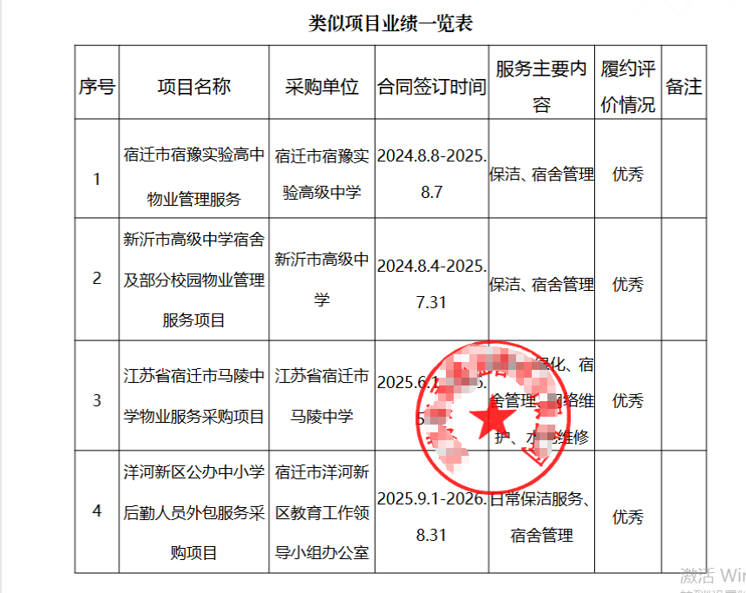

3、项目组成员
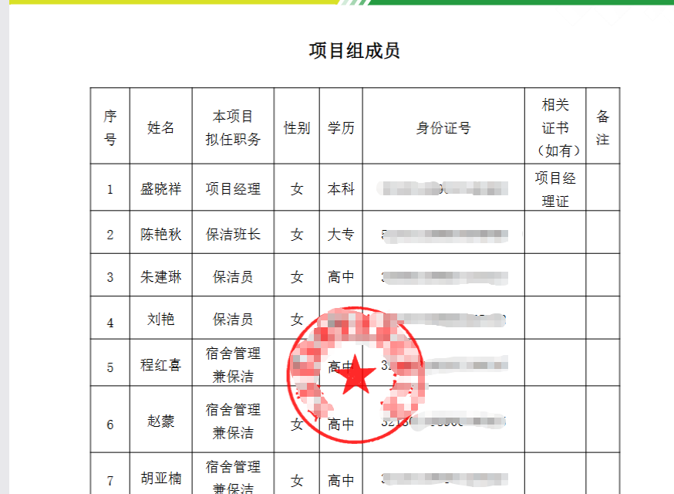
4、相关证书
